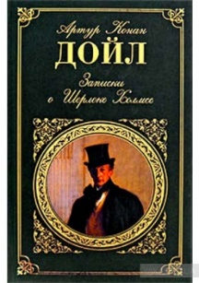
Дойл, А. К. Записки о Шерлоке Холмсе [Текст] / А. К. Дойл ; пер. с англ. ; авт. предислов. С. Томпсон. - М. : АСТ, 2017. - 352 с. - ISBN 978-5-17-098067-3.
12+
УЧЕБНИК ДЕДУКТИВНОГО МЫШЛЕНИЯ
В цикл произведений о знаменитом сыщике Шерлоке Холмсе входят четыре повести - "Этюд в багровых тонах", "Знак четырех", "Собака Баскервилей", "Долина ужаса", а также пять сборников рассказов - «Приключения Шерлока Холмса», «Воспоминания Шерлока Холмса» («Записки о Шерлоке Холмсе»), «Возвращение Шерлока Холмса», «Его прощальный поклон», «Архив Шерлока Холмса»
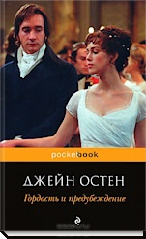
Остен, Д. Гордость и предубеждение [Текст] : роман / Д. Остен. – М. ; Владимир : АСТ : АСТ МОСКВА : ВКТ, 2009. – 412 с.

УЧЕБНИК ПСИХОЛОГИИ ОТНОШЕНИЙ
Англия, конец XVIII века. Родители пятерых сестер Беннет озабочены тем, чтобы удачно выдать дочерей замуж. И потому размеренная жизнь солидного семейства переворачивается вверх дном, когда по соседству появляется молодой джентльмен — мистер Бингл.

Дорогие читатели!

Мы рады вас видеть в
наших библиотеках!

Контактная информация:
МБУ «ЦБС» г. Стерлитамак
453124, Республика Башкортостан, город Стерлитамак, ул. Сакко- Ванцетти, 55
тел. МБО ЦБС 8(3473)30-20-59
эл. почта: cgbmetod@mail.ru
сайт: https://lib-str.ru/

МУНИЦИПАЛЬНОЕ БЮДЖЕТНОЕ УЧРЕЖДЕНИЕ
«ЦЕНТРАЛИЗОВАННАЯ БИБЛИОТЕЧНАЯ СИСТЕМА»
ГОРОДСКОГО ОКРУГА ГОРОД СТЕРЛИТАМАК
РЕСПУБЛИКИ БАШКОРТОСТАН

«КНИГИ,
КОТОРЫЕ ДОЛЖЕН
ПРОЧИТАТЬ КАЖДЫЙ»

РЕКОМЕНДАТЕЛЬНЫЙ СПИСОК
ЛИТЕРАТУРЫ

выпуск III

г. СТЕРЛИТАМАК, 2019

УВАЖАЕМЫЕ ЧИТАТЕЛИ!
«Книги, которые должен прочитать каждый» – произведения, необходимые для понимания себя и друг друга. Это не просто список «рекомендованной литературы» вроде того, который выдают учителя школьникам, и не просто коллекция хороших и любимых книг.
Этот перечень книг, которые нужно прочитать, чтобы понимать общество, в котором живёшь, чтобы говорить с окружающими на одном языке: узнавать цитаты, понимать шутки, считывать образы, распознавать модели поведения.

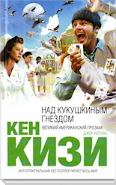
Кизи, К. Над кукушкиным гнездом [Текст] / К. Кизи ; пер. с англ. В. П. Голышева. - М. : Э, 2015. – 416 с. - ISBN 978-5-699-72665-3.

УЧЕБНИК СВОБОДЫ
"Над кукушкиным гнездом" К. Кизи - история о бунте героя против тирании, попытки пробудить в больных психиатрической больницы чувство собственного достоинства.

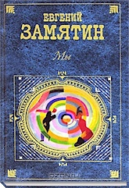
Замятин, Е. Мы [Текст] / Е. Замятин. – М. : АСТ, 2007. – 252 с.

УЧЕБНИК ПОЛИТОЛОГИИ
Роман "Мы" - смелая антиутопия, роман-предупреждение, действие которого происходит в XXIX веке, в обществе, где достигнуто всеобщее математически выверенное счастье путем упразднения свободы, человеческой индивидуальности, права на собственное мнение. Написанный в 1920 году роман был впервые опубликован на родине автора только в 1988-м.

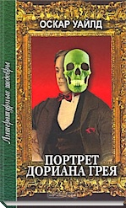
Уайльд, О. Портрет Дориана Грея [Текст] : роман / О. Уайльд ; пер. с англ. М. Абкиной; худож. П. Гавин. - М. : Искательпресс, 2013. - 254 с. - (Библиотека классики). - ISBN 978-5-905424-36-6.

УЧЕБНИК ДЕКОДАНСА
«Портрет Дориана Грея» – одно из величайших произведений последних полутора столетий, роман, который пытались запретить, а автора осуждали за «непристойное поведение». Превращение прекрасного и невинного юноши Дориана в чудовище.
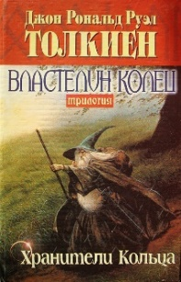
Толкин, Дж. Р. Р. Властелин Колец [Текст] : в 3 т. / Дж. Р. Р. Толкин ; пер. с англ. Н. Григорьевой, В. Грушецкого. - СПб : Северо - Запад, 1992-1992. - (Толкин. Столетие. 1892 - 1992).

УЧЕБНИК ДОБРА И ЗЛА
"Властелин Колец" — роман-эпопея английского писателя Дж. Р. Р. Толкина, самое известное произведение жанра фэнтези.
Сказания о Средиземье — это хроника Великой войны за Кольцо, войны, длившейся не одну тысячу лет. Тот, кто владел Кольцом, получал власть над всеми живыми тварями, но был обязан служить злу.
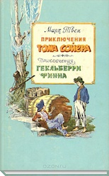
Твен, М. Приключения Тома Сойера и Геклбберри Финна [Текст] / М. Твен. - М. : Эксмо, 2010. - 704 с. : ил.

УЧЕБНИК ДЕТСТВА
В повести "Приключения Тома Сойера" Том и Гек убегают на необитаемый остров, находят клад и даже, рискуя жизнью, спасают человека. В романе "Приключения Гекльберри Финна" Гек тоже убегает на остров, но уже спасая свою жизнь и свободу, а затем и жизнь беглого раба Джима.

